2014年咨询工程师《现代咨询方法与实务》真题及答案
一、(20分)
某工程咨询公司针对自身业务发展与风险应对需要,组织专题研讨会,提出了下列要求:
(1)在目标市场选择中除了要考虑外部环境因素外,还应结合本公司的专业特长,对自身条件进行分析;
(2)根据公司发展战略目标和对自身条件的分析,进行准确的市场定位;
(3)为加强市场营销,办一个专业刊物,扩大影响力;
(4)加强咨询业务合同管理,防范法律责任风险.
问题:
1、工程咨询公司目标市场选择中,对自身条件分析评估包括哪些内容?
2、市场定位的具体步骤是什么?
3、除了出版专业刊物外,工程咨询公司还有哪些主要营销手段?
4、除了法律责任风险外,咨询业务还有哪些主要风险?
二、(25分)
A公司根据市场信息,准备在B地投资建厂,委托工程咨询公司为其提供决策咨询服务,A公司提供的信息如下:
(1)目前A公司的产能为710万件/年;
(2)市场需求:预测未来市场需求总量为8000万件/年,且A公司产品在市场占有份额预计为10%;
(3)B地建厂可提供的投资方案:方案1,采用自动化设备,年总固定成本为800万元,单位可变成本为10元/年;方案2,采用半自动化设备,年总固定成本为600万元,单位可变成本为12元/年;方案3,采用非自动化设备,年总固定成本为400万元,单位可变成本为16元/年.产品的售价为22元/件.营业税金及附加0.6元/件.
(以上售价和成本均不含增值税)
问题:
1、A公司在B地建厂的设计生产能力应以多少为宜?说明理由.
2、分别列出上述信息(3)中三种不同投资方案的总成本与产量关系式.
3、指出在不同的产能区间,三个投资方案的优劣排序,根据B地建厂的设计生产能力,确定最优投资建厂方案.
4、以A公司最优决策方案为基础,分别计算以产量和产品售价表示的盈亏平衡点,计算达到设计生产能力时间的年利润.
5、简述盈亏平衡分析的作用.
(注:计算结果保留两位小数)
三、(20分)
某政府投资项目的总投资额为8000万元,项目建设单位决定自行组织招标,招标人在招标文件中对有半时限做出如下规定:
(1)投标截止时间为自招标文件停止出售之日起第18日上午8时整;
(2)招标有效期从发售招标文件之日开始计算,共90天;
(3)接收投标文件的最早时间为投标截止时间前48小时;
(4)若投标人要修改、撤回已提交的投标文件,须在投标截止时间24小时前提出.在评标过程中,评标委员会要求B、D两投标人分别对其拟采用的施工组织设计作详细说明,并对有关关键技术问题提出改进要求.作为评标委员会的招标人代表希望投标人B再考虑降低报价的可能性.
问题:
1、招标人自行组织招标需具备什么条件?
2、该项目招标人是否应当办理招标备案?说明理由.
3、分别指出招标人在招标文件中对有关时限的规定是否正确,说明理由.
分别指出评标过程中有哪些不妥之处,说明理由.
四、(20分)
某市拟新建地铁3号线,该市地铁建设管理公司委托某工程咨询公司承担该项目社会经济效益研究工作.
该工程咨询公司通过现场访谈调查和文案调查,获得了大量的项目基础信息,编制了项目经济费用效益相关数据表(见表4-1),项目计算期为30年,社会折现率为6%.
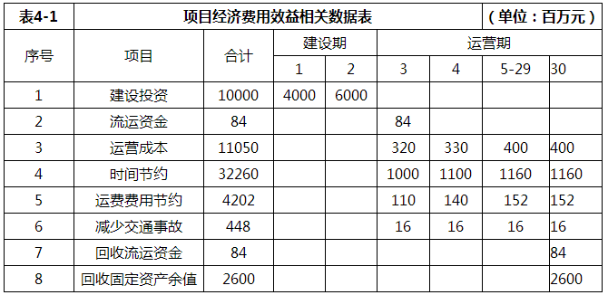
根据初步社会评价的结果,工程咨询公司采用定量与定性分析相结合的方法,开展了详细社会评价,识别出社会因素并进行了分组排序.
问题:
1、工程咨询公司进行项目市场调查时,除已采用的方法外,还可以采用哪些主要调查方法?
2、根据表4-1中的数据,计算该项目各年净效益流量、经济净现值,将计算结果填入答题区域的表中,并判断项目是否具有经济合理性.
3、工程咨询公司在详细社会评价中进行"识别社会因素并排序"工作时的社会因素分组排序依据是什么?
